**Análise do Grupo 2: Jogos de Empresa**

Atividades 1 e 2.

1. **Resultado da atividade em grupo**

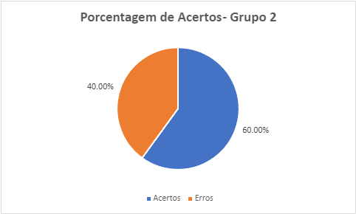

Para detalhar as porcentagens de acertos do nosso grupo separamos as perguntas por categoria, desta forma:

1. **Resultado da atividade Individual**

Consideramos as mesmas categorias utilizadas na análise da atividade em grupo.

